Intakeformulier !mpulse Leeuwarden schooljaar 2024-2025

Beste leerling,

Hartelijk dank voor je aanmelding bij !mpulse. Door middel van dit formulier willen wij je goed voorbereiden op jouw intakegesprek. Het doel van het intakegesprek is om elkaar te leren kennen. Ook willen wij door middel van het intakegesprek graag jouw redenen om naar !mpulse toe te gaan ontdekken. Wij vinden het namelijk dat jij op een school terecht komt waar je je thuis voelt en waar de manier van leren en werken bij jou past. Tijdens het gesprek zijn er vragen voor jou en je ouders en heb jij ook de mogelijkheid om zelf vragen aan ons te stellen.
In de voorbereiding op je gesprek kun je onze website gebruiken om je in te lezen. Jullie kunnen ook twee leerlingen vragen stellen via de mail. Zij zullen dan de tijd nemen om je vraag te beantwoorden.
Hieronder vind je de belangrijkste aandachtspunten voor het gesprek.
- Neem iets van jezelf mee waar je graag iets over wil vertellen

- Laat op eigen wijze zien: (alle uitwerkingen zijn mogelijk: film, poster, lied, werkstuk etc.)
- Wie ben ik
(bijvoorbeeld: omschrijf jezelf, wat zie je als je in de spiegel kijkt, waar ligt je passie)
- Wat kan ik
(wat zijn je kwaliteiten, waar ben je goed in)
- Wat wil ik
(wat wil ik leren, wat is je droom, waar wil je graag goed in zijn, wat wil je graag doen)

- Neem het antwoord op de volgende vragen mee:
1. Wat is je motivatie om voor !mpulse te kiezen?
2. Wat heb jij gedaan om onze werkwijze en !mpulse te leren kennen?
3. Wat zou je graag willen onderzoeken, uitvinden, uitvogelen?
4. Wat doe je wanneer iets niet zo goed gaat?
5. Hoe zie jij de samenwerking tussen jou, je ouders en school?
6. Wat mag !mpulse van jou verwachten?
7. Wat verwacht jij van de begeleiding en docenten op !mpulse?
8. Wat wil je nog graag weten over !mpulse?

- Maak de handopdracht (zie hieronder) en neem deze mee naar het gesprek

Heel veel succes met de voorbereiding!

Met vriendelijke groet, namens het team van !mpulse,

Ralph de Jong
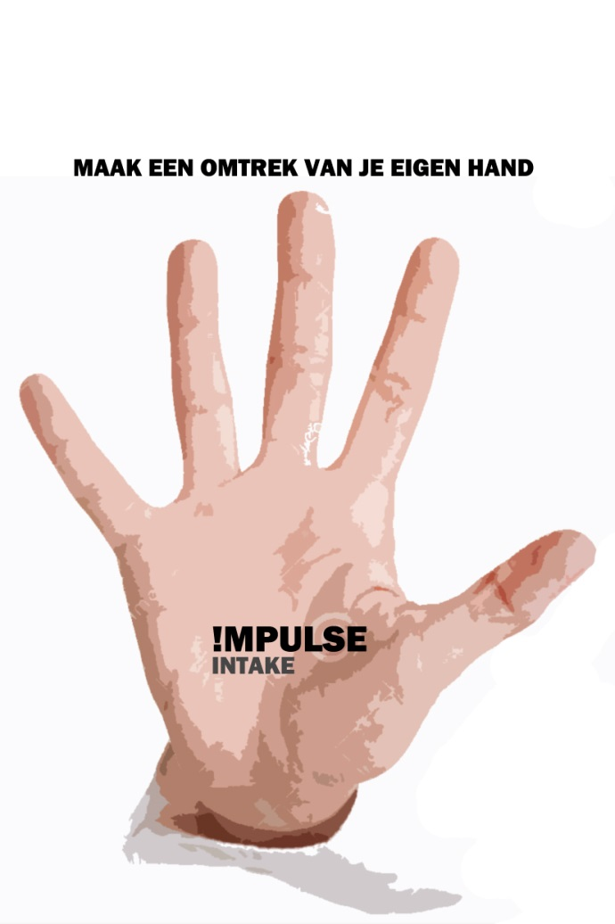

Beschrijf in je duim:
Je kwaliteiten en waar je goed in bent
Beschrijf in je wijsvinger:
Je doelen en wat je graag wil bereiken
Beschrijf in je middelvinger:
Waar je een hekel aan hebt
Beschrijf in je ringvinger:
Waar je liefde voor hebt
Beschrijf in je pink:
Waar je onzeker over bent

